Informatīvais ziņojums “Par Eiropas Savienības Atveseļošanas un noturības mehānisma plāna investīcijas 1.3.1.1.i. “Glābšanas dienestu kapacitātes stiprināšana, īpaši Valsts ugunsdzēsības un glābšanas dienesta infrastruktūras un materiāltehniskās bāzes modernizācija” īstenošanu”

IEVADS

Atveseļošanas un noturības mehānisma plāns (turpmāk – ANM plāns) paredz veicināt katastrofu pārvaldības pakalpojuma pieejamību vienlīdzīgā kvalitātē un ātrumā kā pilsētās tā lauku reģionos.
AMN plāna ietvaros paredzēts īstenot daļu no gandrīz nulles enerģijas patēriņa katastrofu pārvaldības centru būvniecības visā Latvijas teritorijā, tādējādi nodrošinot reģionālās nevienlīdzības mazināšanu, uzlabojot katastrofu pārvaldību. Plāna investīcijas 1.3.1.1.i. “Glābšanas dienestu kapacitātes stiprināšana, īpaši Valsts ugunsdzēsības un glābšanas dienesta infrastruktūras un materiāltehniskās bāzes modernizācija” (turpmāk – investīcija) ietvaros paredzēts uzbūvēt 8 līdz 10 katastrofu pārvaldības centrus dažādos Latvijas reģionos. Investīcijas aprēķini ir balstīti uz 10 jaunbūvējamu centru platību un izmaksām, saskaņā ar tiem, būtiski tiktu palielināta katastrofu pārvaldības infrastruktūras platība, vienlaikus līdz 77% uzlabojot līdzšinējo līdzvērtīgas platības enerģijas patēriņu apkurei gadā.
Ievērojot to, ka investīcijas īstenošanas plānošanas gaitā prognozēts, ka ANM plāna ietvaros attiecīgajam mērķim pieejamā finansējuma apmērs (36 630 000 euro bez pievienotās vērtības nodokļa (turpmāk – PVN)) nebūs pietiekams, lai nodrošinātu investīcijas īstenošanu paredzētajā apmērā, Ministru kabinets 2022. gada 5. jūlija sēdē (protokols Nr.35, 68.§, 4.1. un 4.2. apakšpunkts), izskatot Iekšlietu ministrijas sagatavoto un virzīto informatīvo ziņojumu par investīcijas īstenošanu (turpmāk – Informatīvais ziņojums), atļāva Iekšlietu ministrijai (Nodrošinājuma valsts aģentūrai) uzsākt iepirkuma procedūru katastrofu pārvaldības centru būvniecībai, vienlaikus uzdodot viena mēneša laikā pēc iepirkumu procedūras noslēgšanas veikt izvērtējumu par iespējamiem finanšu resursu avotiem papildu izdevumu segšanai, tai skaitā iespējamo finansējuma pārdali no citiem projektiem un pasākumiem, sagatavojot un iesniedzot izskatīšanai Ministru kabineta sēdē attiecīgu informatīvo ziņojumu.

- ESOŠĀS SITUĀCIJAS APRAKSTS

No kopējā 93 Iekšlietu ministrijas īpašumā esošo Valsts ugunsdzēsības un glābšanas dienesta depo objektu skaita, vairāk kā 80% būvēti laika periodā no 1890.gada līdz 1960.gadam. To sākotnējais lietošanas mērķis nevienā no gadījumiem nav bijis Valsts ugunsdzēsības un glābšanas dienesta depo, tādēļ to izvietojums un platības neatbilst katastrofu pārvaldības funkciju izpildei nepieciešamajiem minimālajiem standartiem. Šo depo garāžu vārti neļauj ēkas telpās iedzīt mūsdienu tehnikas mašīnas gabarītu neatbilstības dēļ, savukārt ēku pārbūve un pielāgošana nav iespējama, jo 90% gadījumu depo ir vairāk kā 2 reizes mazāki nekā nepieciešams.

Īstenojot katastrofu pārvaldības sistēmas reformu, plānots par 22 nekustamajiem īpašumiem samazināt kopējo Iekšlietu ministrijas valdījumā esošo īpašumu skaitu un atteikties no vismaz 36 nomas objektiem. Jaunu katastrofu pārvaldības centru būvniecības rezultātā kopējais neefektīvi un ar augstu enerģijas patēriņu ekspluatējamo objektu skaits samazināsies par vairāk kā 58 objektiem. ANM plāna ietvaros jaunuzbūvētā platība nebūs lielāka par nojaukto, esošo ēku platību. To vietā tiks veidoti gandrīz nulles enerģijas patēriņa centri ar mērķi nodrošināt atbildīgu publisko īpašumu pārvaldību, kuros vienuviet tiks apvienoti vairāki katastrofu pārvaldības sistēmā strādājoši dienesti, tādējādi ļaujot sasniegt Ēku Atjaunošanas ilgtermiņa stratēģijā, Nacionālajā enerģētikas un klimata plānā 2021.-2030. gadam un Latvijas pielāgošanās klimata pārmaiņām plānā laika posmam līdz 2030.gadam izvirzītos mērķus.
Uzsākot reformas īstenošanu, tās tvērums jau sākotnēji ir bijis augstā gatavības stadijā, ir veiktas priekšizpētes visu Iekšlietu ministrijas īpašumā, nomā un valdījumā esošo ēku tehniskajā novērtējumā, ir veikts detalizēts struktūru un funkciju analīzes izvērtējums, sagatavota visa nepieciešamā normatīvā un stratēģiskā bāze, kā arī saskaņā ar 2019. gada iepirkumu noslēgtā darba uzdevuma rezultātu izstrādāts skiču projekts būvniecības iecerēm A, B, C un D tipa moduļu katastrofu pārvaldības un krīžu vadības centru izveidei. A kategorijas moduļu tipa centrus plānots veidot visblīvāk apdzīvotajās Latvijas teritorijās ar lielāko izsaukumu skaitu un lielāko speciālā transporta specifisko vienību skaitu un vietās ar novērtējumā saņemto minimālajām katastrofu pārvaldības prasībām visneatbilstošāko esošo depo. ANM plāna ietvaros plānots izveidot tikai vienu A kategorijas centru, bet visvairāk – B kategorijas centrus. B, C un D moduļu tipa centrus plānots veidot pilsētās ar salīdzinoši mazāku iedzīvotāju blīvumu un mazāku izsaukumu skaitu. Moduļu tipa ēku būvniecība paredz iespēju papildināt jebkuru tipveida projektu ar papildus nepieciešamajām telpām citu dienestu vajadzībām. Atbilstoši vajadzībām šajos moduļu centros vienviet plānots izvietot Valsts ugunsdzēsības un glābšanas dienestu, Valsts policiju, Valsts robežsardzi un atkarībā no nepieciešamības citus dienestus, kā ar Neatliekamās medicīniskās palīdzības dienesta struktūrvienības, tādējādi īstenojot pieeju, kad maksimāli daudzas katastrofu pārvaldībā iesaistītās institūcijas atrodas “zem viena jumta”. Šāda pieeja jo īpaši veicina nekustamo īpašumu optimizēšanu un pāreju no piesārņojoša uz energoefektīvu īpašuma pārvaldības modeli.
Reformas ietvaros valsts atbalsts nav plānots. Investīcijas finansējuma saņēmējs ir Nodrošinājuma valsts aģentūra, kas ir valsts funkciju veicējs, līdz ar to atbalsts saimnieciskās darbības veikšanai netiks sniegts un attiecīgi nav jāpiemēro valsts atbalsta regulējums. Jaunbūvētajās ēkās tiks veikta tikai valsts funkciju īstenošana. Savukārt iepirkumu procedūras īstenotas atklātā, pārredzamā un nedriskriminējošā veidā, kā ietvaros noslēgto līgumu darbu veicēju līmenī ir izslēgta ekonomiskā priekšrocība, piemērojot Publiskā iepirkuma likuma normas.
ANM plāna un Darbības kārtības izstrādes procesā Iekšlietu ministrija ir veikusi analīzi un noteikusi prioritāri izbūvējamos katastrofu pārvaldības centrus – Iekšlietu ministrijas Būvniecības padomei atbalstot katastrofu pārvaldības centru būvniecību Liepājā, Daugavpilī, Madonā, Alūksnē, Līvānos, Salacgrīvā, Talsos, Tukumā, savukārt rezerves sarakstā iekļaujot katastrofu pārvaldības centru būvniecību Viļānos un Alsungā. Provizoriski investīciju veikšanai nepieciešamā finansējuma aprēķini (situācija uz 2021.gada beigām/2022.gada sākumu) paredzēja, ka 10 katastrofu pārvaldības centru būvniecība, kā arī investīcijas ietvaros veicamā ēku nojaukšana energoefektivitātes rādītāju sasniegšanai ir īstenojama ANM plāna ietvaros investīcijai piešķirtā finansējuma ietvaros – to nodrošināšanai prognozētais nepieciešamā finansējuma apmērs veidoja 36 287 495 euro (bez PVN) vai 43 907 869 euro (ar PVN).
Saistībā ar Krievijas Federācijas militāro agresiju pret Ukrainu un tai sekojošajām sankcijām gan no Eiropas Savienības un Latvijas Republikas puses pret Krievijas Federāciju un Baltkrievijas Republiku, gan sankcijām no Krievijas Federācijas un Baltkrievijas Republikas puses pret Eiropas Savienību un Latvijas Republiku, kā arī kara darbības rezultātā būtiski sarūkot preču importam no Ukrainas (rūpnīcas ir slēgtas, uzņēmumi apturējuši ražošanas procesus, nav iespējama saražoto preču piegāde), būvniecības nozarei Latvijā ir radīta radikāli negatīva ietekme, izraisot strauju un neprognozējamu būvizstrādājumu cenu kāpumu, kā arī atsevišķu būvizstrādājumu nepieejamību un darba spēka iztrūkumu. Atbilstoši 2022. gada vasarā precizētajai prognozei (Informatīvais ziņojums) 10 katastrofu pārvaldības centru būvniecībai, kā arī investīcijas ietvaros veicamajai ēku nojaukšanai energoefektivitātes rādītāju nepieciešamā finansējuma apmērs tika lēsts jau 55 757 008 euro (bez PVN) vai 67 465 980 euro (ar PVN) apmērā.
Atbilstoši Ministru kabineta 2022. gada 05. jūlija sēdē dotajam uzdevumam 2022. gada 17. augustā Nodrošinājuma valsts aģentūra izsludināja atklātu konkursu “Katastrofu pārvaldības centru jaunbūvju būvniecība ar papildu telpām iekšlietu iestāžu un Neatliekamās medicīniskās palīdzības dienesta vajadzībām” (iepirkuma identifikācijas numurs IeM NVA 2022/49) (turpmāk – Iepirkums). Iepirkuma priekšmets ir katastrofu pārvaldības centru projektēšana, būvniecība un autoruzraudzība. Tajā ir iekļauta arī saistītās infrastruktūras izbūve un labiekārtošana.
Lai minimizētu līgumu noslēgšanas riskus, ievērojot pieejamā finansējuma apmēru, Iepirkuma dokumentācija paredzēja Iepirkuma veikšanu desmit daļās, katra plānotā katastrofu pārvaldības centra izbūvi paredzot kā atsevišķu Iepirkuma daļu.
Saistītos darbus un pakalpojumus (būvuzraudzība, būvprojekta ekspertīze), kā arī aprīkojumu, kas nepieciešams katastrofu pārvaldības centru funkcionēšanai, ir paredzēts iepirkt atsevišķi.
2022. gada 4. oktobrī Iepirkumu uzraudzības birojā saņemta sūdzība par konkursa nolikumu, kas tika izskatīta un 2022. gada 16. novembrī pieņemts lēmums, atļaujot Nodrošinājuma valsts aģentūrai turpināt Iepirkuma procedūru. Pretendentu piedāvājumi ir saņemti visās Iepirkuma daļās un to atvēršana notikusi 2022. gada 25. novembrī. Uz šā informatīvā ziņojuma sagatavošanas brīdi Iepirkuma komisija ir nodrošinājusi piedāvājumu izvērtēšanu un ir pieņēmusi lēmumu par līguma slēgšanas tiesību piešķiršanu vai lēmumu izbeigt Iepirkumu attiecīgajā Iepirkuma daļā visās Iepirkuma daļās (pielikums).
Jāatzīmē, ka 2023. gada 27. februārī Iepirkumu uzraudzības birojā ir saņemta Iepirkuma rezultātā noraidītā pretendenta sūdzība par iepirkuma 4., 5. un 6. daļas rezultātiem, kuras izskatīšanas rezultātā Iepirkumu uzraudzības birojs ar 2023. gada 27. marta lēmumu Nr. 4-1.2/23-69 ir aizliedzis pasūtītājam (Nodrošinājuma valsts aģentūrai) slēgt iepirkuma līgumu ar iepirkuma 4., 5 un 6. daļā noteiktajiem uzvarētājiem, atceļot iepirkuma komisijas 2023. gada 13. februāra sēdē pieņemto lēmumu šajās iepirkuma daļās, uzdodot pasūtītajam (Nodrošinājuma valsts aģentūrai) 30 darbdienu laikā no lēmuma paziņošanas dienas atkārtoti izvērtēt iepirkuma 4., 5. un 6. daļā iesniegtos piedāvājumus.
  - Zemes vienības, kas ir nepieciešamas katastrofu pārvaldības centru būvniecībai, vairākos gadījumos ir valsts īpašumā Iekšlietu ministrijas valdījumā (īpašuma tiesības uz attiecīgajām zemes vienībām ir nostiprinātas zemesgrāmatā uz valsts vārda Iekšlietu ministrijas personā). Gadījumā, ja valsts īpašumā Iekšlietu ministrijas valdījumā nav atbilstošu zemes vienību, tās investīcijas īstenošanai ir paredzēts pārņemt valsts īpašumā Iekšlietu ministrijas valdījumā no attiecīgajām pašvaldībām (atvasinātām publiskām personām). Pamatojoties uz Publiskas personas mantas atsavināšanas likuma 42. panta otro daļu un 43. pantu Iekšlietu ministrija ir lūgusi attiecīgajām pašvaldībām pieņemt lēmumu par piemēroto zemes vienību nodošanu bez atlīdzības Latvijas valstij Iekšlietu ministrijas personā, ievērojot to, ka zemes vienības ir nepieciešamas valsts pārvaldes funkciju īstenošanai. Vairākos gadījumos šādi lēmumi jau ir pieņemti un ir sagatavoti un pieņemti arī attiecīgie Ministru kabineta lēmumi (rīkojumi), kas paredz zemes vienības pārņemt bez atlīdzības valsts īpašumā un nodot Iekšlietu ministrijas valdījumā, paredzot tās izmantot valsts pārvaldes funkciju – sabiedriskās kārtības un drošības, civilās aizsardzības un ugunsdrošības, īstenošanai, kā arī nodot tās bez atlīdzības pašvaldībai, ja tās vairs netiek izmantotas minēto funkciju īstenošanai. Šāds nosacījums ir paredzēts, ja iestātos neparedzēti apstākļi, kas izslēgtu katastrofu pārvaldības centra būvniecību nekustamajā īpašumā, šajā gadījumā nekustamais īpašums tiktu atdots atpakaļ pašvaldībai neapbūvēts. Vienlaikus investīcijas īstenošanas nodrošināšanai ir paredzēts saglabāt pārņemtās zemes vienības Iekšlietu ministrijas valdījumā visu laiku, kamēr tiks nodrošināta to izmantošana attiecīgo valsts pārvaldes funkciju īstenošanai.
Pārņemto zemes vienību pārvaldīšanu un apsaimniekošanu nodrošinās Nodrošinājuma valsts aģentūra tai attiecīgajam mērķim piešķirto valsts budžeta līdzekļu ietvaros.

I.1. Katastrofu pārvaldības centra būvniecība Liepājā

Līdz 2020. gada 1. februārim Liepājā kopumā bija četri ugunsdzēsības depo: Ganību ielā 63/67, Jelgavas ielā 41, Ziemeļu ielā 21A un Kapsēdes ielā 6. Iepriekš minētie objekti (zemes vienības, ēkas) ir valsts īpašumā un Iekšlietu ministrijas valdījumā, izņemot zemi, uz kuras atrodas ugunsdzēsības depo Kapsēdes ielā 6, un kura pieder fiziskai personai. Sakarā ar ēkas kritisko stāvokli 2020. gada 1. februārī tika pieņemts lēmums slēgt ugunsdzēsības depo Jelgavas ielā 41. Arī ugunsdzēsības depo Ziemeļu ielā 21A un Kapsēdes ielā 6 neatbilst ugunsdzēsības depo minimālajām prasībām un ir sliktā tehniskā stāvoklī (attēls Nr.1), tāpēc ir pieņemts lēmums par jauna ugunsdzēsības depo būvniecību. Tādējādi turpmāk Liepājā būs tikai divi ugunsdzēsības depo, no kuriem viens atradīsies Ganību ielā 63/67 (esošais ugunsdzēsības depo) un otrs - jauns ugunsdzēsības depo Pulvera ielā 18.
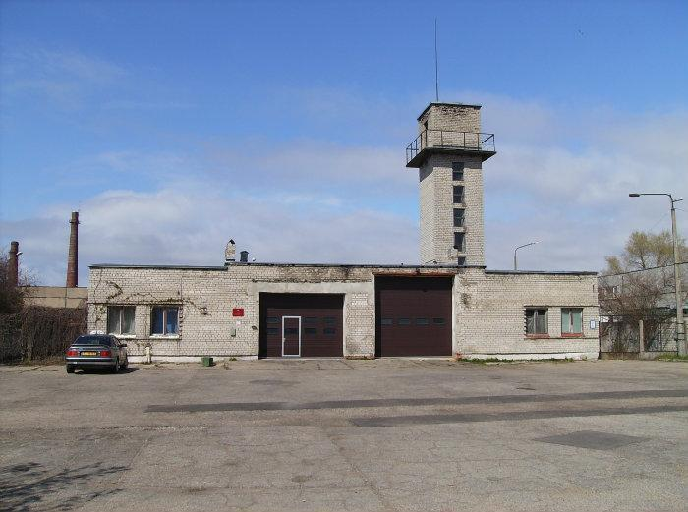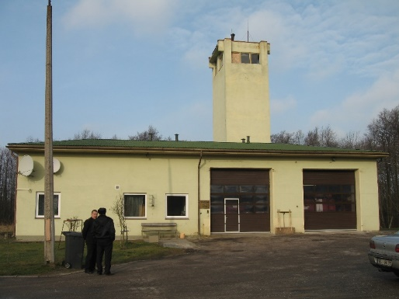
Att.1. Ugunsdzēsības depo Ziemeļu ielā 21A un Kapsēdes ielā 6, Liepājā
Liepājā plānots uzbūvēt jaunu katastrofu pārvaldības centru, izvietojot tajā B kategorijas ugunsdzēsības depo un Iekšlietu ministrijas veselības un sporta centru. Objekta būvniecība paredzēta jaunā vietā Pulvera ielā 18. Būvniecībai nepieciešamā zemes vienība ir valsts īpašumā un Iekšlietu ministrijas valdījumā.
Esošās ēkas Kapsēdes ielā 6 un Ziemeļu ielā 21A plānots nojaukt un zemes vienību Ziemeļu ielā 21A, atsavināt.
Jauna katastrofu pārvaldības centra būvniecības nodrošināšanai Liepājā tika prognozēts nepieciešamais finansējums 3 538 320 euro (bez PVN) vai 4 281 367 euro (ar PVN) apmērā (Informatīvais ziņojums).
Attiecīgajā Iepirkuma daļā ir saņemti 2 piedāvājumi. Tiesības slēgt iepirkuma līgumu ir piešķirtas PS “BI_ZENG” ar piedāvāto līgumcenu 2 898 197,15 euro (bez PVN) vai 3 506 818,55 euro (ar PVN), kas ir ievērojami zemāka, nekā prognozēts (pielikums).
Iepirkuma komisijas lēmums šajā Iepirkuma daļā nav pārsūdzēts, līdz ar to tuvākajā laikā plānots noslēgt iepirkuma līgumu ar iepriekš minēto pretendentu par katastrofu pārvaldības centra projektēšanu un būvniecību, kā arī autoruzraudzību.

I.2. Katastrofu pārvaldības centra būvniecība Daugavpilī

Daugavpilī šobrīd ir četri ugunsdzēsības depo. Iepriekš minētie objekti (zemes vienības, ēkas) ir valsts īpašumā un Iekšlietu ministrijas valdījumā. Esošā ugunsdzēsības depo ēka 18. novembra ielā 83, Daugavpilī nodota ekspluatācijā 1896. gadā. Ēka ir sliktā tehniskā stāvoklī, kā arī neatbilst ugunsdzēsības depo minimālajām prasībām (attēls Nr. 2). Nākotnē būtu nepieciešama arī pārējo ugunsdzēsības depo ēku – Vasarnīcu ielā 20A, Piekrastes ielā 23 un Rīgas ielā 1/3 pārbūve vai atjaunošana vai arī jaunu ēku būvniecība, jo pamatā neviena no šīm ēkām neatbilst Valsts ugunsdzēsības un glābšanas dienesta vajadzībām.
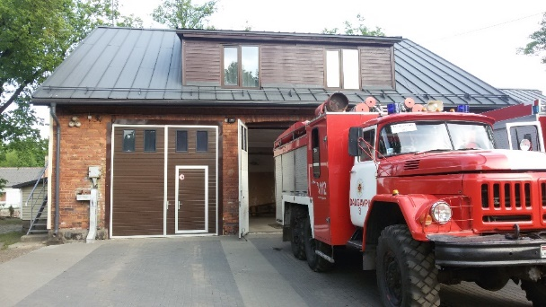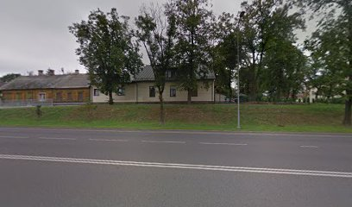
Att.2. Ugunsdzēsības depo 18.novembra ielā 83, Daugavpilī
Daugavpilī plānots uzbūvēt jaunu katastrofu pārvaldības centru, izvietojot tajā A kategorijas ugunsdzēsības depo, Iekšlietu ministrijas Informācijas centru, Iekšlietu ministrijas veselības un sporta centru. Objekta būvniecība paredzēta jaunā vietā – Siguldas ielā 20. Būvniecībai nepieciešamā zemes vienība ir valsts īpašumā un Iekšlietu ministrijas valdījumā. Esošo ugunsdzēsības depo ēku ar attiecīgo zemes vienību 18. novembra ielā 83 plānots atsavināt.
Jauna katastrofu pārvaldības centra būvniecības nodrošināšanai Daugavpilī tika prognozēts nepieciešamais finansējums 4 931 626 euro (bez PVN) vai 5 967 269 euro (ar PVN) apmērā (Informatīvais ziņojums).
Attiecīgajā Iepirkuma daļā ir saņemti 3 piedāvājumi. Tiesības slēgt iepirkuma līgumu ir piešķirtas SIA “Borg” ar piedāvāto līgumcenu 4 471 925,00 euro (bez PVN) vai 5 411 029,25 euro (ar PVN), kas ir ievērojami zemāka, nekā prognozēts (pielikums).
Kā jau tika minēts, Iepirkuma komisijas lēmums šajā Iepirkuma daļā ir atcelts, un pasūtītājam (Nodrošinājuma valsts aģentūrai) jānodrošina šajā Iepirkuma daļā iesniegto piedāvājumu atkārtota izvērtēšana. Gadījumā, ja Iepirkuma komisija pieņems lēmumu par līguma slēgšanas tiesību piešķiršanu šajā Iepirkuma daļā noraidītajam pretendentam, plānotā līgumcena samazināsies par 786 034,78 euro (bez PVN) vai 951 102,08 euro (ar PVN).

I.3. Katastrofu pārvaldības centra būvniecība Madonā

Madonā šobrīd ir izvietotas šādas Iekšlietu ministrijas padotībā esošās iestādes: Valsts ugunsdzēsības un glābšanas dienests, Valsts policija, Nodrošinājuma valsts aģentūra, Valsts robežsardze un Iekšlietu ministrijas Informācijas centrs.
Esošā ugunsdzēsības depo ēka Saules ielā 8 nodota ekspluatācijā 1960. gadā un ir sliktā tehniskā stāvoklī (neatbilstoša ēkas konstrukciju stiprība, kā dēļ aizliegta atsevišķu telpu izmantošana), un tā neatbilst ugunsdzēsības depo minimālajām prasībām (attēls Nr.3). Objekts (zemes vienība, ēkas) ir valsts īpašumā un Iekšlietu ministrijas valdījumā.
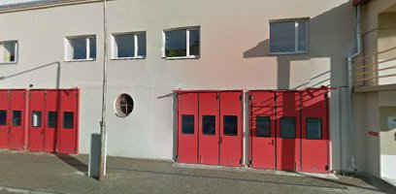
Att.3. Ugunsdzēsības depo Saules ielā 8, Madonā
Valsts policija, Valsts robežsardze, Iekšlietu ministrijas Informācijas centrs un Nodrošinājuma valsts aģentūra šobrīd izvietoti objektā Avotu ielā 8, kas ir valsts īpašumā un Iekšlietu ministrijas valdījumā un ir apmierinošā stāvoklī, savukārt Pilsonības un migrācijas lietu pārvaldes vajadzībām nepieciešamās telpas tiek nomātas no pašvaldības.
Madonā plānots uzbūvēt jaunu katastrofu pārvaldības centru, izvietojot tajā B kategorijas ugunsdzēsības depo, paredzot tajā arī telpas Neatliekamās medicīniskās palīdzības dienesta struktūrvienībai. Objekta būvniecība paredzēta jaunā vietā – Raiņa ielā 49. Ar pašvaldību ir vienošanās un ir pieņemts pašvaldības lēmums par būvniecībai nepieciešamās zemes vienības nodošanu bez atlīdzības valsts īpašumā. Uz būvniecības uzsākšanas brīdi zemes vienība būs pārņemta valsts īpašumā un Iekšlietu ministrijas valdījumā. Esošo ēku Saules ielā 8 plānots nojaukt, savukārt, zemes vienību - atsavināt.
Jauna katastrofu pārvaldības centra būvniecības nodrošināšanai Madonā tika prognozēts nepieciešamais finansējums 4 224 190 euro (bez PVN) vai 5 111 270 euro (ar PVN) apmērā (Informatīvais ziņojums).
Attiecīgajā Iepirkuma daļā ir saņemti 4 piedāvājumi. Tiesības slēgt iepirkuma līgumu ir piešķirtas PS “RERE Meistari 1” ar piedāvāto līgumcenu 3 487 542,47 euro (bez PVN) vai 4 219 926,39 euro (ar PVN), kas ir ievērojami zemāka, nekā prognozēts (pielikums).
Kā jau tika minēts, Iepirkuma komisijas lēmums šajā Iepirkuma daļā ir atcelts, un pasūtītājam (Nodrošinājuma valsts aģentūrai) jānodrošina šajā Iepirkuma daļā iesniegto piedāvājumu atkārtota izvērtēšana. Gadījumā, ja Iepirkuma komisija pieņems lēmumu par līguma slēgšanas tiesību piešķiršanu šajā Iepirkuma daļā noraidītajam pretendentam, plānotā līgumcena samazināsies par 70 164,05 euro (bez PVN) vai 84 898,50 euro (ar PVN).

I.4. Katastrofu pārvaldības centra būvniecība Alūksnē

Alūksnē šobrīd ir izvietotas šādas Iekšlietu ministrijas padotībā esošās iestādes: Valsts ugunsdzēsības un glābšanas dienests, Valsts policija, Valsts robežsardze, Iekšlietu ministrijas Informācijas centrs, Nodrošinājuma valsts aģentūra un Pilsonības un migrācijas lietu pārvalde.
Alūksnē plānots veidot jaunu katastrofu pārvaldības centru, kurā vienuviet tiktu izvietots Valsts ugunsdzēsības un glābšanas dienests, Valsts policija, Valsts robežsardze, Iekšlietu ministrijas Informācijas centrs un Nodrošinājuma valsts aģentūra, papildus jaunajā ēkā plānots izvietot arī Neatliekamās medicīniskās palīdzības dienesta struktūrvienību. Esošā ugunsdzēsības depo ēka Dzirnavu ielā 5 nodota ekspluatācijā 1963.gadā. Objekts (zemes vienība, ēkas) ir valsts īpašumā un Iekšlietu ministrijas valdījumā. Ēka ir sliktā tehniskā stāvoklī, kā arī neatbilst ugunsdzēsības depo minimālajām prasībām. Sliktā stāvoklī ir gan ēkas fasāde, gan iekštelpas. Esošā Valsts policijas ēka Pils ielā 17A nodota ekspluatācijā 1970.gadā. Ēka ir sliktā tehniskā stāvoklī (bojātas ēkas nesošās konstrukcijas u.c.) (attēls Nr.4). Ēka atrodas uz fiziskām personām piederošām zemes vienībām. Ēka saistīta ar garāžu ēku kompleksu Baložu bulvārī 3A, kas ir kopīpašums.
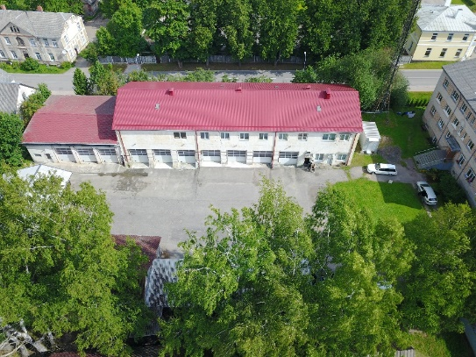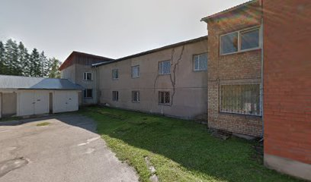
Att.4. Ugunsdzēsības depo Dzirnavu ielā 5 un Valsts policijas ēka Pils ielā 17A, Alūksnē
Pilsonības un migrācijas lietu pārvaldes vajadzībām nepieciešamās telpas tiek nomātas no pašvaldības.
Alūksnē plānots uzbūvēt jaunu katastrofu pārvaldības centru, izvietojot tajā Valsts policiju un B kategorijas ugunsdzēsības depo, paredzot tajā arī telpas Valsts robežsardzei, Iekšlietu ministrijas Informācijas centram, Nodrošinājuma valsts aģentūrai un Neatliekamās medicīniskās palīdzības dienesta struktūrvienībai. Objekta būvniecība paredzēta jaunā vietā – Ziemeru ielā 4. Būvniecībai nepieciešamā zemes vienība ir valsts īpašumā un Iekšlietu ministrijas valdījumā.
Esošo ugunsdzēsības depo ēku Dzirnavu ielā 5 un ēku Pils ielā 17A plānots nojaukt, savukārt, zemes vienību Dzirnavu ielā 5 - atsavināt.
Jauna katastrofu pārvaldības centra būvniecības nodrošināšanai Alūksnē tika prognozēts nepieciešamais finansējums 8 240 056 euro (bez PVN) vai 9 970 467 euro (ar PVN) apmērā (Informatīvais ziņojums).
Attiecīgajā Iepirkuma daļā ir saņemts 1 piedāvājums ar plānoto līgumcenu 8 713 575,52 euro (bez PVN) vai 10 543 426,38 euro (ar PVN) (pielikums). Minētais piedāvājums ir noraidīts kā nolikuma prasībām neatbilstošs un Iepirkums šajā daļā ir izbeigts bez rezultāta.

I.5. Katastrofu pārvaldības centra būvniecība Līvānos

Līvānos šobrīd trīs dažādos objektos ir izvietotas šādas Iekšlietu ministrijas padotībā esošās iestādes: Valsts ugunsdzēsības un glābšanas dienests, Valsts policija un Pilsonības un migrācijas lietu pārvalde.
Līvānos plānots veidot jaunu katastrofu pārvaldības centru, kurā vienuviet tiktu izvietots Valsts ugunsdzēsības un glābšanas dienests, Valsts policija un Pilsonības un migrācijas lietu pārvalde.
Esošā ugunsdzēsības depo ēka Celtniecības ielā 4, nodota ekspluatācijā 1973.gadā un atrodas stratēģiski sliktā vietā. Objekts (zemes vienība, ēka) ir valsts īpašumā un Iekšlietu ministrijas valdījumā. Ēka ir sliktā tehniskā stāvoklī, kā arī neatbilst ugunsdzēsības depo minimālajām prasībām. Esošā Valsts policijas ēka Liepu ielā 2 nodota ekspluatācijā 1984.gadā un ir ļoti sliktā tehniskā stāvoklī (jāveic sienu un pamatu stiprināšana, apkures, ūdens apgādes un kanalizācijas sistēmas pārbūve u.c.) (attēls Nr.5) , turklāt Valsts policijas vajadzībām esošā ēka ir daudzkārt par lielu, un liela daļa telpu vispār netiek izmantotas. Objekts (zemes vienība, ēkas) ir valsts īpašumā un Iekšlietu ministrijas valdījumā.
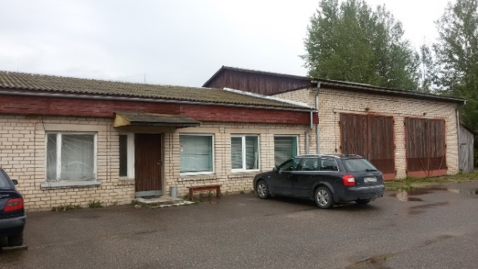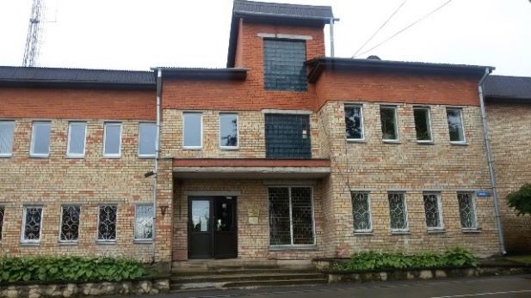
Att.5. Ugunsdzēsības depo Celtniecības ielā 4 un Valsts policijas ēka Liepu ielā 2, Līvānos
Pilsonības un migrācijas lietu pārvaldes vajadzībām nepieciešamās telpas tiek nomātas no pašvaldības.
Līvānos plānots uzbūvēt jaunu katastrofu pārvaldības centru, izvietojot tajā B kategorijas ugunsdzēsības depo, paredzot tajā arī telpas Valsts policijas atbalsta punktam un Pilsonības un migrācijas lietu pārvaldei. Objekta būvniecība paredzēta jaunā vietā – Rīgas ielā 2S. Ar pašvaldību ir vienošanās un ir pieņemts pašvaldības lēmums par būvniecībai nepieciešamās zemes vienības nodošanu bez atlīdzības valsts īpašumā. Uz būvniecības uzsākšanas brīdi zemes vienība būs pārņemta valsts īpašumā un Iekšlietu ministrijas valdījumā. Esošās ēkas Celtniecības ielā 4 un Liepu ielā 2 plānots nojaukt, savukārt, zemes vienības - atsavināt.
Jauna katastrofu pārvaldības centra būvniecības nodrošināšanai Līvānos tika prognozēts nepieciešamais finansējums 3 535 116 euro (bez PVN) vai 4 277 489 euro (ar PVN) apmērā (Informatīvais ziņojums).
Attiecīgajā Iepirkuma daļā ir saņemti 4 piedāvājumi. Tiesības slēgt iepirkuma līgumu ir piešķirtas PS “RERE Meistari 1” ar piedāvāto līgumcenu 3 242 623,59 euro (bez PVN) vai 3 923 574,54 euro (ar PVN), kas ir ievērojami zemāka, nekā prognozēts (pielikums).
Kā jau tika minēts, Iepirkuma komisijas lēmums šajā Iepirkuma daļā ir atcelts, un pasūtītājam (Nodrošinājuma valsts aģentūrai) jānodrošina šajā Iepirkuma daļā iesniegto piedāvājumu atkārtota izvērtēšana. Gadījumā, ja Iepirkuma komisija pieņems lēmumu par līguma slēgšanas tiesību piešķiršanu šajā Iepirkuma daļā noraidītajam pretendentam, plānotā līgumcena samazināsies par 75 552,72 euro (bez PVN) vai 91 418,79 euro (ar PVN).

I.6. Katastrofu pārvaldības centra būvniecība Salacgrīvā

Salacgrīvā šobrīd ir izvietotas šādas Iekšlietu ministrijas padotībā esošās iestādes: Valsts ugunsdzēsības un glābšanas dienests, Valsts policija, Valsts robežsardze.
Salacgrīvā plānots veidot jaunu katastrofu pārvaldības centru, kurā vienuviet tiktu izvietots Valsts ugunsdzēsības un glābšanas dienests, Valsts policija, Valsts robežsardze un Neatliekamās medicīniskās palīdzības dienests.
Esošā ugunsdzēsības depo ēka Transporta ielā 5 nodota ekspluatācijā 1990. gadā. Objekts (zemes vienība, ēka) ir valsts īpašumā un Iekšlietu ministrijas valdījumā. Ēka ir sliktā tehniskā stāvoklī (bojātas ēkas nesošās konstrukcijas) un tā neatbilst ugunsdzēsības depo minimālajām prasībām (attēls Nr.6). Papildus tam no pašvaldības tiek nomāta ēkai piegulošā zemes vienība.
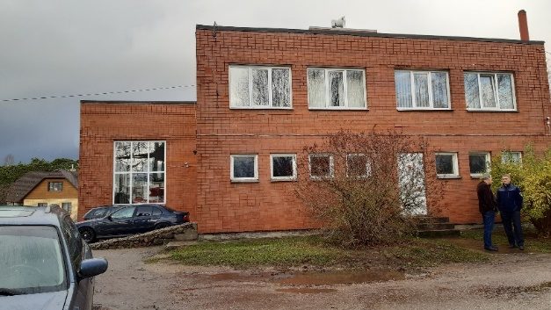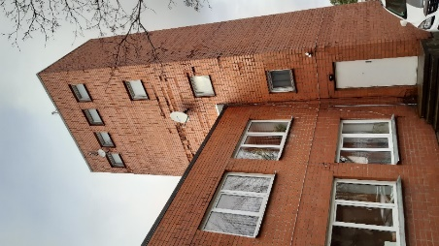
Att.6. Ugunsdzēsības depo Transporta ielā 5, Salacgrīvā
Salacgrīvā plānots uzbūvēt jaunu katastrofu pārvaldības centru, izvietojot tajā D kategorijas ugunsdzēsības depo, paredzot tajā telpas arī Valsts policijas atbalsta punkta vajadzībām, Valsts robežsardzei un Neatliekamās medicīniskās palīdzības dienestam. Objekta būvniecība paredzēta jaunā vietā – Vidzemes ielā 31. Ar pašvaldību ir vienošanās un ir pieņemts pašvaldības lēmums par būvniecībai nepieciešamās zemes vienības nodošanu bez atlīdzības valsts īpašumā. Uz būvniecības uzsākšanas brīdi zemes vienība būs pārņemta valsts īpašumā un Iekšlietu ministrijas valdījumā. Esošo ēku Transporta ielā 5 ar attiecīgo zemes vienību plānots nodot pašvaldībai atbilstoši Publiskas personas mantas atsavināšanas likuma 42. panta pirmajā daļā noteiktajam, savukārt, ja nodotais nekustamais īpašums vairs netiks izmantots Ministru kabineta lēmumā par valsts nekustamā īpašuma nodošanu bez atlīdzības pašvaldības īpašumā norādīto funkciju vai deleģēta pārvaldes uzdevuma veikšanai, pašvaldība šo īpašumu bez atlīdzības nodos atpakaļ valstij.
Jauna katastrofu pārvaldības centra būvniecības nodrošināšanai Salacgrīvā tika prognozēts nepieciešamais finansējums 2 439 006 euro (bez PVN) vai 2 951 196 euro (ar PVN) apmērā (Informatīvais ziņojums).
Attiecīgajā Iepirkuma daļā ir saņemti 3 piedāvājumi. Tiesības slēgt iepirkuma līgumu ir piešķirtas PS “BI_ZENG” ar piedāvāto līgumcenu 2 350 964,39 euro (bez PVN) vai 2 844 666,91 euro (ar PVN), kas ir zemāka, nekā prognozēts (pielikums).
Iepirkuma komisijas lēmums šajā Iepirkuma daļā nav pārsūdzēts, līdz ar to tuvākajā laikā plānots noslēgt iepirkuma līgumu ar iepriekš minēto pretendentu par katastrofu pārvaldības centra projektēšanu un būvniecību, kā arī autoruzraudzību.

I.7. Katastrofu pārvaldības centra būvniecība Talsos

Talsos šobrīd trīs dažādos objektos ir izvietotas šādas Iekšlietu ministrijas padotībā esošās iestādes: Valsts ugunsdzēsības un glābšanas dienests, Valsts policija, Valsts robežsardze, Iekšlietu ministrijas Informācijas centrs un Pilsonības un migrācijas lietu pārvalde.
Talsos plānots veidot jaunu katastrofu pārvaldības centru, kurā vienuviet tiktu izvietoti Valsts ugunsdzēsības un glābšanas dienests, Valsts policija, Valsts robežsardze, Iekšlietu ministrijas Informācijas centrs un Pilsonības un migrācijas lietu pārvalde. Papildus jaunajā ēkā plānots izvietot arī Neatliekamās medicīniskās palīdzības dienesta struktūrvienību.
Esošā Valsts policijas ēka Akmeņu ielā 5 un 5A nodota ekspluatācijā 1987.gadā. Ēkas ir sliktā tehniskā stāvoklī (bojātas ēkas nesošās konstrukcijas, turpinās to deformācija). Objekts (zemes vienības, ēkas) ir valsts īpašumā un Iekšlietu ministrijas valdījumā. Esošā Valsts ugunsdzēsības un glābšanas dienesta ēka Kr. Valdemāra ielā 94 nodota ekspluatācijā 1970. gadā un neatbilst ugunsdzēsības depo minimālajām prasībām (attēls Nr.7). Objekts (zemes vienība, ēka) ir valsts īpašumā un Iekšlietu ministrijas valdījumā. Ēka saistīta ar ēku Kr. Valdemāra ielā 96A.
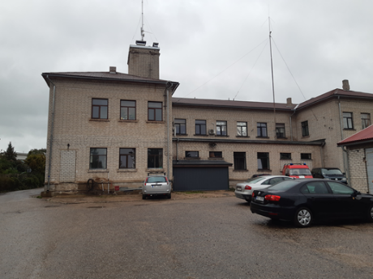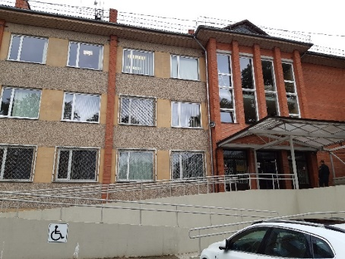
Att.7. Ugunsdzēsības depo Kr. Valdemāra ielā 94 un Valsts policijas ēka Akmeņu ielā 5, Talsos
Pilsonības un migrācijas lietu pārvaldes vajadzībām nepieciešamās telpas tiek nomātas no privātpersonas.
Talsos plānots uzbūvēt jaunu katastrofu pārvaldības centru, izvietojot tajā Valsts policiju, B kategorijas ugunsdzēsības depo, paredzot tajā arī telpas Valsts robežsardzei, Iekšlietu ministrijas Informācijas centram, Pilsonības un migrācijas lietu pārvaldei un Neatliekamās medicīniskās palīdzības dienestam. Objekta būvniecība paredzēta jaunā vietā – Rīgas ielā 21. Šobrīd tiek virzīts saskaņošanai un parakstīšanai Ministru kabineta rīkojuma projekts par zemes vienības pārņemšanu valsts īpašumā un Iekšlietu ministrijas valdījumā. Uz būvniecības uzsākšanas brīdi zemes vienība būs valsts īpašumā un Iekšlietu ministrijas valdījumā.
Esošās ēkas Akmeņu ielā 5 un 5A, un Kr. Valdemāra ielā 94 plānots nojaukt savukārt, zemes vienības - atsavināt.
Jauna katastrofu pārvaldības centra būvniecības nodrošināšanai Talsos tika prognozēts nepieciešamais finansējums 8 961 180 euro (bez PVN) vai 10 843 028 euro (ar PVN) apmērā (Informatīvais ziņojums).
Attiecīgajā Iepirkuma daļā ir saņemts 1 piedāvājums ar plānoto līgumcenu 8 961 328,63 euro (bez PVN) vai 10 843 207,64 euro (ar PVN). Minētais piedāvājums ir noraidīts kā nolikuma prasībām neatbilstošs un Iepirkums šajā daļā ir izbeigts bez rezultāta.

I.8. Katastrofu pārvaldības centra būvniecība Tukumā

Tukumā četros dažādos objektos šobrīd ir izvietotas šādas Iekšlietu ministrijas padotībā esošās iestādes: Valsts ugunsdzēsības un glābšanas dienests, Valsts policija, Valsts robežsardze, Iekšlietu ministrijas Informācijas centrs un Pilsonības un migrācijas lietu pārvalde.
Tukumā plānots veidot katastrofu pārvaldības centru, kurā vienuviet tiktu izvietots Valsts ugunsdzēsības un glābšanas dienests, Valsts policija, Valsts robežsardze, Iekšlietu ministrijas Informācijas centrs un Pilsonības un migrācijas lietu pārvalde, papildus jaunajā ēkā plānots izvietot arī Neatliekamās medicīniskās palīdzības dienesta struktūrvienību.
Esošā Valsts policijas ēka Brīvības laukumā 19 ir nodota ekspluatācijā 1800.gadā un tai ir kultūras pieminekļa statuss, tādējādi ēkas pārbūve, lai pielāgotu to Valsts policijas vajadzībām, faktiski nav iespējama. Ēka ir ļoti sliktā stāvoklī (brūk fasādes apmetums, izpuvuši pārsegumi, nav ventilācijas un ir problēmas ar vājstrāvas tīkliem u.c. problēmas). Papildus tam Valsts policija izmanto arī noliktavu ēku kompleksu Jāņa ielā 3D. Esošā ugunsdzēsības depo ēka J. Raiņa ielā 24 nodota ekspluatācijā 1937.gadā. Arī šī ēka ir sliktā tehniskā stāvoklī un neatbilst ugunsdzēsības depo minimālajām prasībām (attēls Nr.8). Visi iepriekš minētie objekti (zemes vienības, ēkas) ir valsts īpašumā un Iekšlietu ministrijas valdījumā.

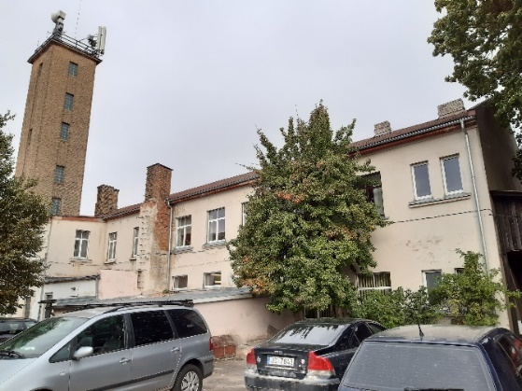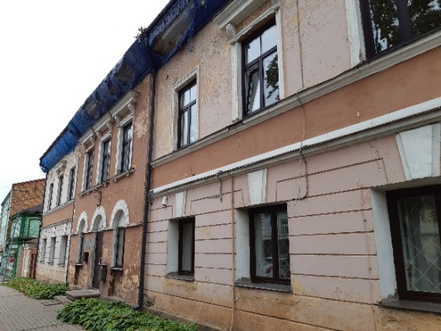
Att.8. Ugunsdzēsības depo J.Raiņa ielā 24 un Brīvības laukumā 19, Tukumā
Pilsonības un migrācijas lietu pārvaldes vajadzībām nepieciešamās telpas tiek nomātas no privātpersonas.
Tukumā plānots uzbūvēt jaunu katastrofu pārvaldības centru, izvietojot tajā Valsts policiju un B kategorijas ugunsdzēsības depo, paredzot tajā arī telpas Valsts robežsardzei, Iekšlietu ministrijas Informācijas centram, Pilsonības un migrācijas lietu pārvaldei un Neatliekamās medicīniskās palīdzības dienesta struktūrvienībai. Objekta būvniecība plānota jautā vietā – Kurzemes ielā 76. Šobrīd tiek virzīts saskaņošanai un parakstīšanai Ministru kabineta rīkojuma projekts par zemes vienības pārņemšanu valsts īpašumā un Iekšlietu ministrijas valdījumā. Uz būvniecības uzsākšanas brīdi zemes vienība būs valsts īpašumā un Iekšlietu ministrijas valdījumā.
Esošā Valsts policijas ēka Brīvības laukumā 19 ir kultūras piemineklis un tā ar attiecīgo zemes vienību tiks nodota pašvaldības īpašumā bez atlīdzības pašvaldības funkciju vai deleģēta pārvaldes uzdevuma veikšanai vai arī pārdota.
Atsavināt plānots arī ēku un attiecīgo zemes vienību J. Raiņa ielā 24, savukārt garāžu kompleksu Jāņa ielā 3D plānots nojaukt, savukārt, zemes vienību - atsavināt.
Jauna katastrofu pārvaldības centra būvniecības nodrošināšanai Tukumā tika prognozēts nepieciešamais finansējums 11 262 370 euro (bez PVN) vai 13 627 468 euro (ar PVN) apmērā (Informatīvais ziņojums).
Attiecīgajā Iepirkuma daļā ir saņemts 1 piedāvājums ar plānoto līgumcenu 9 585 385,00 euro (bez PVN) vai 11 598 315,85 euro (ar PVN). Minētais piedāvājums ir noraidīts kā nolikuma prasībām neatbilstošs un Iepirkums šajā daļā ir izbeigts bez rezultāta.

I.9. Katastrofu pārvaldības centra būvniecība Viļānos

Viļānos Rīgas ielā 34 šobrīd ir izvietots ugunsdzēsības depo. Objekts (zemes vienība, ēka) ir valsts īpašumā un Iekšlietu ministrijas valdījumā.
Viļānos ir plānots veikt ugunsdzēsības depo izvietojuma maiņu, uzlabojot Valsts ugunsdzēsības un glābšanas dienesta reaģēšanas spējas, attiecīgi slēdzot esošo ugunsdzēsības depo, kas ir sliktā tehniskā stāvoklī un neatbilst vajadzībām (attēls Nr.9).
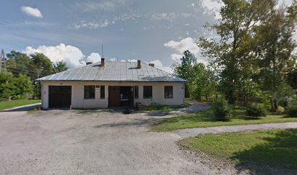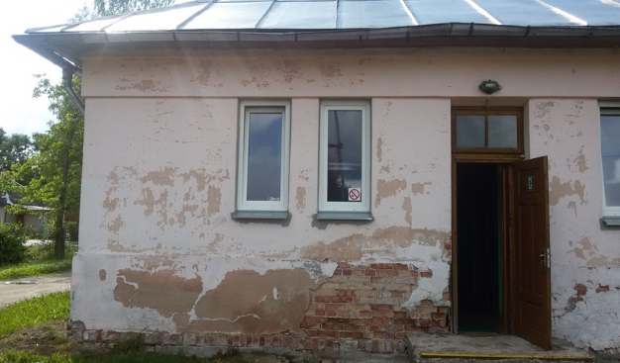
Att.9. Ugunsdzēsības depo Rīgas ielā 34, Viļānos
Viļānos plānots uzbūvēt jaunu katastrofu pārvaldības centru, izvietojot tajā jaunu D kategorijas ugunsdzēsības depo un Valsts policijas atbalsta punktu. Tajā ir paredzēts izvietot arī Neatliekamās medicīniskās palīdzības dienesta struktūrvienību. Objekta būvniecība paredzēta Rīgas ielā 53A. Ar pašvaldību ir vienošanās un ir pieņemts pašvaldības lēmums par zemes vienības pārņemšanu valsts īpašumā. Uz būvniecības uzsākšanas brīdi zemes vienība būs valsts īpašumā un Iekšlietu ministrijas valdījumā. Esošo ugunsdzēsības depo ir plānots nojaukt, savukārt, zemes vienību - atsavināt.
Jauna katastrofu pārvaldības centra būvniecības nodrošināšanai Viļānos tika prognozēts nepieciešamais finansējums 2 201 836 euro (bez PVN) vai 2 664 220 euro (ar PVN) apmērā (Informatīvais ziņojums).
Attiecīgajā Iepirkuma daļā ir saņemti 5 piedāvājumi. Tiesības slēgt iepirkuma līgumu ir piešķirtas PS “BI_ZENG” ar piedāvāto līgumcenu 2 096 435,83 euro (bez PVN) vai 2 536 687,35 euro (ar PVN), kas ir zemāka, nekā prognozēts (pielikums).
Iepirkuma komisijas lēmums šajā Iepirkuma daļā nav pārsūdzēts, līdz ar to tuvākajā laikā plānots noslēgt iepirkuma līgumu ar iepriekš minēto pretendentu par katastrofu pārvaldības centra projektēšanu un būvniecību, kā arī autoruzraudzību.

I.10. Katastrofu pārvaldības centra būvniecība Alsungā

Alsungā šobrīd ir izvietots ugunsdzēsības depo, nav izvietotas citas Iekšlietu ministrijas padotības iestādes.
Esošā ugunsdzēsības depo ēka Skolas ielā 24 nodota ekspluatācijā 1952. gadā. Ēka ir sliktā tehniskā stāvoklī (ēkai ir malkas apkure un ēkas 2.stāvā nav ūdensvada un kanalizācijas). Ēka neatbilst ugunsdzēsības depo minimālajām prasībām, turklāt Valsts ugunsdzēsības un glābšanas dienesta vajadzībām tā ir daudzkārt par lielu (attēls Nr.10). Objekts (zemes vienība, ēka) ir valsts īpašumā un Iekšlietu ministrijas valdījumā.
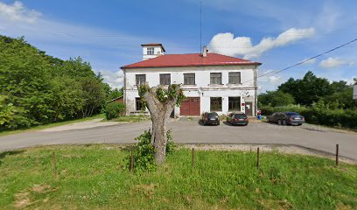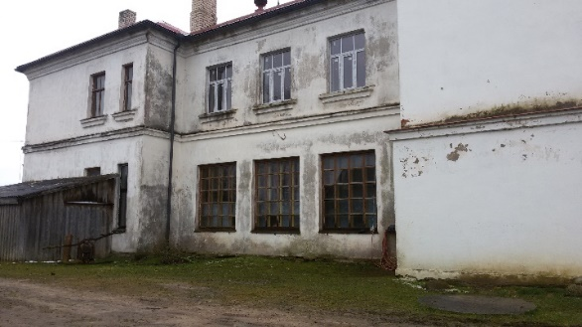
Att.10. Ugunsdzēsības depo Skolas ielā 24, Alsungā
Alsungā plānots uzbūvēt jaunu katastrofu pārvaldības centru, izvietojot tajā D kategorijas ugunsdzēsības depo, paredzot tajā arī telpas Neatliekamās medicīniskās palīdzības dienesta struktūrvienībai. Objekta būvniecība paredzēta esošās ēkas vietā.
Esošo ēku Skolas ielā 24 plānots nojaukt, tās vietā būvējot jauno ēku. Būvniecībai nepieciešamā zemes vienība ir valsts īpašumā un Iekšlietu ministrijas valdījumā.
Jauna katastrofu pārvaldības centra būvniecības nodrošināšanai Alsungā tika prognozēts nepieciešamais finansējums 2 060 816 euro (bez PVN) vai 2 493 587 euro (ar PVN) apmērā (Informatīvais ziņojums).
Attiecīgajā Iepirkuma daļā ir saņemti 3 piedāvājumi. Tiesības slēgt iepirkuma līgumu ir piešķirtas PS “BI_ZENG” ar piedāvāto līgumcenu 2 055 028,22 euro (bez PVN) vai 2 486 584,15 euro (ar PVN), kas ir zemāka, nekā prognozēts (pielikums).
Iepirkuma komisijas lēmums šajā Iepirkuma daļā nav pārsūdzēts, līdz ar to tuvākajā laikā plānots noslēgt iepirkuma līgumu ar iepriekš minēto pretendentu par katastrofu pārvaldības centra projektēšanu un būvniecību, kā arī autoruzraudzību.

- KOPSAVILKUMS UN PRIEKŠLIKUMI TURPMĀKAJAI RĪCĪBAI

Izpildot Ministru kabineta doto uzdevumu, Iekšlietu ministrija (Nodrošinājuma valsts aģentūra) organizēja Iepirkumu, kā rezultāti pierādīja, ka Iekšlietu ministrijas izteiktās prognozes (Informatīvais ziņojums) bija visai pesimistiskas un finansējums, kas attiecīgajai investīcijai ir pieejams ANM plāna ietvaros, ir prognozējami pietiekams, lai nodrošinātu ANM plānā un Darbības kārtībā noteikto mērķrādītāju sasniegšanu minimālā apmērā, nodrošinot 8 katastrofu pārvaldības centru būvniecību, nepārsniedzot ANM plāna ietvaros attiecīgajai investīcijai pieejamā finansējuma kopējo apmēru.
Vienlaikus atzīmējams, ka katastrofu pārvaldības sistēmas un Iekšlietu ministrijas infrastruktūras attīstības nodrošināšanas kontekstā būtiski nodrošināt visu sākotnēji identificēto 10 katastrofu pārvaldības centru būvniecību.
Lai nodrošinātu investīcijas īstenošanu un maksājuma prognozē norādīto finanšu rādītāju apguves sasniegšanu, Iekšlietu ministrija rosina pieņemt lēmumu par līguma slēgšanas tiesību piešķiršanu un katastrofu pārvaldības centru būvniecību tajās Iepirkuma daļās, kurās Iepirkums ir beidzies ar rezultātu, nodrošinot katastrofu pārvaldības centru būvniecību Liepājā, Daugavpilī, Madonā, Līvānos, Salacgrīvā, Viļānos un Alsungā, sedzot no ANM plāna attiecīgajai investīcijai piešķirtā finansējuma būvniecības un saistīto pakalpojumu izmaksas (tajā skaitā demontāžas izmaksas), kā arī aprīkojuma, kas nepieciešams centru pamatfunkciju izpildei, iegādes un uzstādīšanas izmaksas izmaksas. Šim mērķim prognozēti nepieciešamā finansējuma apmērs ANM plāna ietvaros veido 23 457 801,65 euro (bez PVN) vai 28 383 943,14 euro (ar PVN) (pielikums).
Turklāt, Iepirkuma rezultāts rāda, ka, lai nodrošinātu vēl viena katastrofu pārvaldības centra būvniecību ANM plāna attiecīgajai investīcijai pieejamā finansējuma ietvaros, prognozējami būs nepieciešami līdzekļi 9,6 milj. euro (bez PVN) vai 11,6 milj. euro (ar PVN) apmērā, nepārsniedzot attiecīgajai investīcijai pieejamā finansējuma apmēru ANM plāna ietvaros. Precīzs nepieciešamā finansējuma apmērs būs nosakāms, atkārtoti izsludinot iepirkumu katastrofu pārvaldības centru būvniecībai Tukumā, Talsos un Alūksnē, kā arī veicot atkārtotu izvērtējumu atbilstoši tā rezultātam.
Ievērojot minēto, informatīvajam ziņojumam pievienotā Ministru kabineta sēdes protokollēmuma projekts paredz:
- atbalstīt Iekšlietu ministrijas priekšlikumu par līgumu slēgšanas tiesību piešķiršanu atbilstoši Iepirkuma rezultātam, ANM plāna ietvaros attiecīgajai investīcijai pieejamā finansējuma ietvaros nodrošinot katastrofu pārvaldības centru būvniecību Liepājā, Daugavpilī, Madonā, Līvānos, Salacgrīvā, Viļānos un Alsungā, sedzot ar to būvniecību saistītās izmaksas, kā arī ar būvniecību saistīto pakalpojumu izmaksas un aprīkojuma, kas nepieciešams pamatfunkciju izpildei, iegādes un uzstādīšanas izmaksas, no šā resursu avota;
- uzdot Iekšlietu ministrijai viena mēneša laikā pēc atkārtota iepirkuma katastrofu pārvaldības centru būvniecībai tajās Iepirkuma daļās, kurās tas ir beidzies bez rezultāta (katastrofu pārvaldības centru būvniecība Tukumā, Talsos un Alūksnē) pabeigšanas veikt izvērtējumu par attiecīgo katastrofu pārvaldības centru būvniecības un saistīto pakalpojumu un aprīkojuma iegādes un uzstādīšanas nodrošināšanu un toiespējamajiem finanšu resursu avotiem, sagatavot un iesniegt izskatīšanai Ministru kabineta sēdē attiecīgu informatīvo ziņojumu.

Ministru kabineta 2021. gada 28.aprīļa rīkojums Nr. 292 “Par Latvijas Atveseļošanas un noturības mehānisma plānu”.
Apstiprināta ar Ministru kabineta 2022.gada 1.februāra noteikumiem Nr.90 “Par Atveseļošanas fonda plāna Darbības kārtību, par kuru vienojas Eiropas Komisija un Latvija”
Iekšlietu ministrijas Būvniecības padomes 2021. gada 24. novembra sēdes protokols Nr.5
Atklāta konkursa “Katastrofu pārvaldības centru jaunbūvju būvniecība ar papildu telpām iekšlietu iestāžu un Neatliekamās medicīniskas palīdzības dienesta vajadzībām” 2023.gada 13.februāra ziņojums: https://www.eis.gov.lv/EKEIS/Supplier/Procurement/86847
Katastrofu pārvaldības centru projektēšana, būvniecība un autoruzraudzība Daugavpilī, Madonā un Līvānos.
Zemes vienība Kapsēdes ielā 6, Liepājā pieder privātpersonai, attiecīgi tās atsavināšana nav iespējama un nav plānota.
Projektēšana, būvniecība, autoruzraudzība, saistītās infrastruktūras izbūve un labiekārtošana
Projektēšana, būvniecība, autoruzraudzība, saistītās infrastruktūras izbūve un labiekārtošana
Projektēšana, būvniecība, autoruzraudzība, saistītās infrastruktūras izbūve un labiekārtošana
Projektēšana, būvniecība, autoruzraudzība, saistītās infrastruktūras izbūve un labiekārtošana
Projektēšana, būvniecība, autoruzraudzība, saistītās infrastruktūras izbūve un labiekārtošana
Projektēšana, būvniecība, autoruzraudzība, saistītās infrastruktūras izbūve un labiekārtošana
Projektēšana, būvniecība, autoruzraudzība, saistītās infrastruktūras izbūve un labiekārtošana
Projektēšana, būvniecība, autoruzraudzība, saistītās infrastruktūras izbūve un labiekārtošana
Projektēšana, būvniecība, autoruzraudzība, saistītās infrastruktūras izbūve un labiekārtošana
Projektēšana, būvniecība, autoruzraudzība, saistītās infrastruktūras izbūve un labiekārtošana
Apstiprināta ar Ministru kabineta 2022.gada 1.februāra noteikumiem Nr.90 “Par Atveseļošanas fonda plāna Darbības kārtību, par kuru vienojas Eiropas Komisija un Latvija”
Pielikumā norādītās summas attiecībā uz būvuzraudzību, būvprojekta ekspertīzi un aprīkošanu mainīsies, ievērojot attiecīgo iepirkumu rezultātu, savukārt, tajā norādītās summas projektēšanai, būvniecībai un autoruzraudzībai mainīsies tajās iepirkuma daļās, kur Iepirkums izbeigts bez rezultāta, vai arī jānodrošina piedāvājumu atkārtota izvērtēšana atbilstoši Iepirkumu uzraudzības biroja 2023. gada 27. marta lēmumam Nr. 4-1.2/23-69. Vienlaikus mērķrādītāju sasniegšanas nodrošināšanai šā informatīvā ziņojuma virzība nav atliekama.

